Predmet: MATERIJALI
Obrazovni profil:Tehničar drvoprerade
Razred i odjeljenje: III8
Školska godina: 2019/2020.godina
Datum realizacije: 27.-29.05.2020.god.
Nastavnik: Husein Sinanović

Nastavna tema: PLOČE VLAKNATICE

Nastavna jedinica-lekcija: 99 čas Pojam i vrste ploča vaknatica.
Ploča vlaknatica je pojam koji je usvojen, kod nas je dugo ustaljen
Termin „lesonit“ (njemački Faserplatten, engleski Fibberboard).
Zajedničko je da su ove ploče proizvedene od razvlaknjenog drveta
ili od drugih lignoceluloznih biljaka. Vlaknatice se dobijaju ispreplitanjem
vlakana u traku (sloj, ploču ili tepih) i zbijenje pomoću valjaka i pločastih
presa. Vlaknatice se mogu podijeliti: prema zapreminskoj masi (gustini),
prema tome da li su presovane ili nepresovane i prema tvrdoći.
Tako imamo:
- Poukrutu izolacionu vlaknaticu (lesonit), služu kao izolacioni meterijal,
- Kruta izolaciona vlaknatica (lesinit), ima široku primjenu,
- Srednje tvrda vlaknatica (lesonit), ima širu primjenu od prethodnih,
- Tvrda vlaknatica (lesonit), ova ploča je najrasprostranjenija.
Lesonit ploće se upotrebljavaju u proizvodnji namještaja, (za poleđinu i za
meki namještaj-krevete, fotelje i dr.)
Ove ploče su prikazane na slici 1.
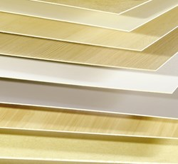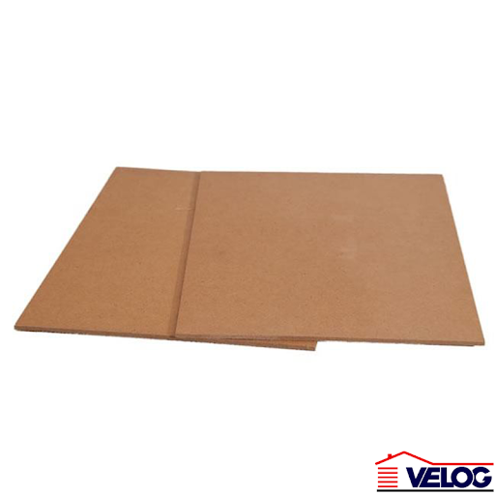
Slika 1. Lesonit ploče
Pored gore pomenutih ploča postoji i ploča vlaknatica, to je tzv. MDF ploča
ili medijapan (komercijalni termin). Ova vaknatica spada u ploče srednje
gustine, polutvrde, a nalazi se između nepresovanih izolacionih i tvrdih ploča
vlaknatica. MDF (Medium Density Fibreboard) ploče slika 2. se upotrebljavaju u proizvodnji namještaja.
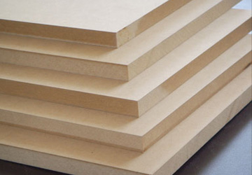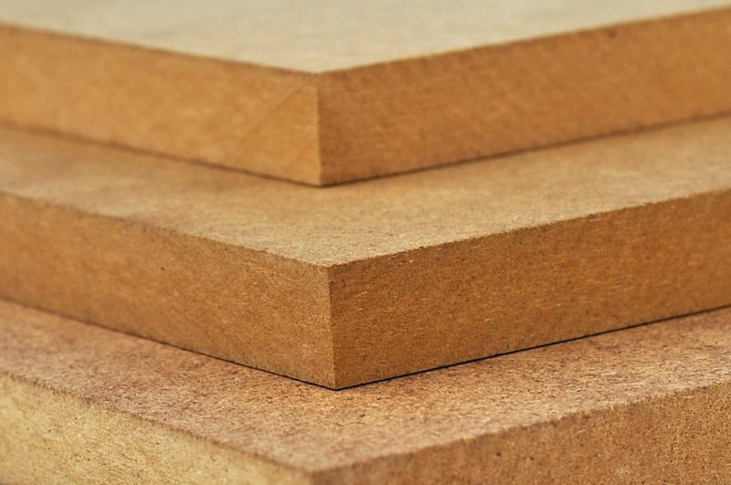

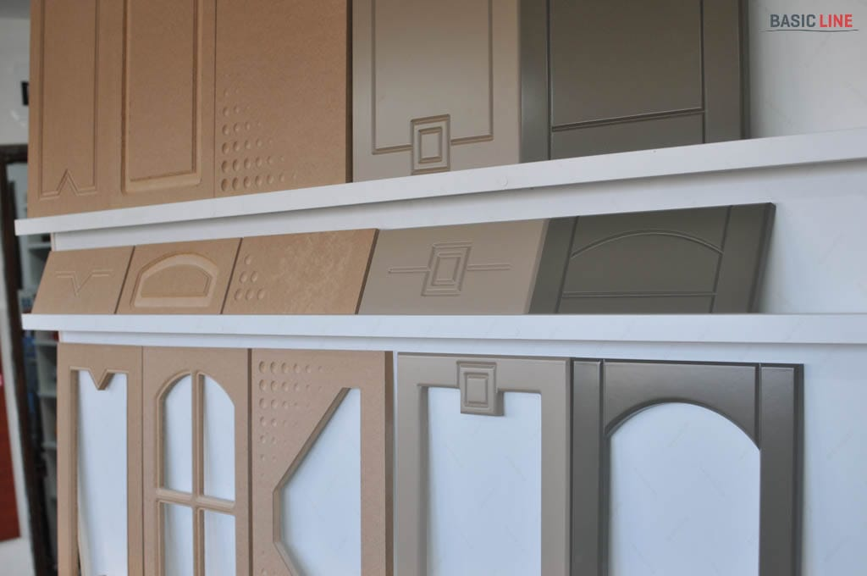
Slika 2.MDF ploče-mediapan

Nastavna jedinica-lekcija: 100 čas Tehnološki proces proizvodnje ploča
vaknatica.
Proizvodnja ploča vlaknatica sastoji se od sljedećih tehnoloških operacija:
- Uskladištenje sirovine,
- Iveranje drveta,
- Razvlaknjivanje drveta,
- Termo-mehaničko razvlaknjivanje,
- Termo-mehaničko hemijsko razvlaknjivanje,
- Formiranje pulpe,
- Formiranje mokre trake,
- Presovanje poče vlaknatice,
- Sušenje ploče vlaknatice,
- Obrada ploče poslije presovanja.
Važno je napomenuti da se proizvodnja ploča vlaknatica svodi na tri osnovna
postupka i to:
- Mokri postupak,
- Suvi postupak,
- Polusuvi postupak.
Ova tri postupka se razikuju po nekim operacijama.

Pitanja za provjeru znanja:
- Objasniti pojam ploče vlaknatice,
- Navesti vrste ploča vlaknatica,
- Šta je lesonit poča?
- Šta je MDF-medijapan ploča?
- Navesti tehnološke operacije za dobijanje ploča vlaknatica,
- Navesti tri osnovna postupka za dobijanje ploča vlaknatica.

Domaći zadatak: U sveskama, opisati lesonit i MDF ploče, njuhovu
Primjenu i nabrojati tehnološke operacije za dobijanje
poča vlaknatica i tri osnovna postupka.

